megawood® Konstruktionsholz, Sandkasten

megawood by Novo-Tech

Eigenschaften

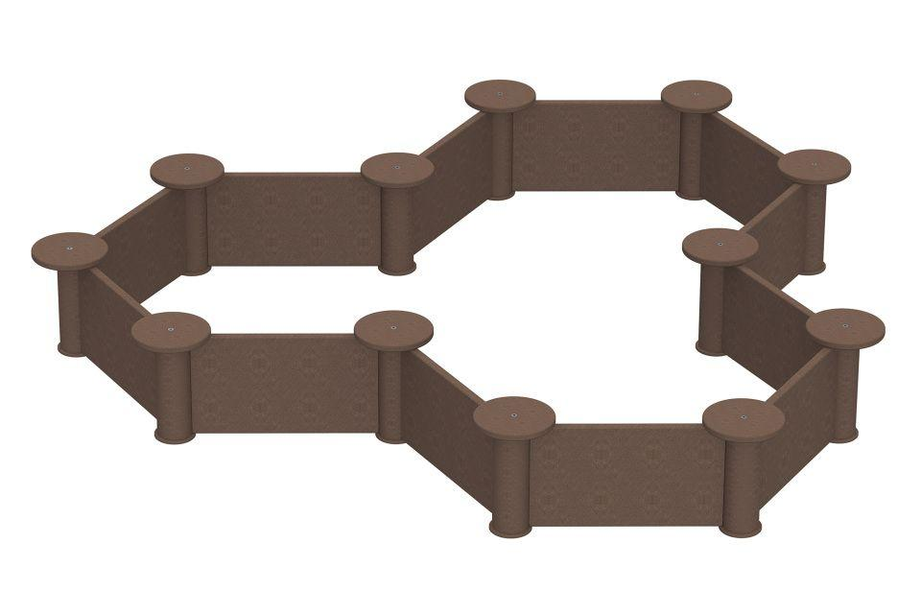

Farbton

braun, grau

Werkstoff

Bindemittel, Holzfaser, Polymer

Breite (mm)

1.200,00 - 2.100,00

Höhe (mm)

300,00

Länge (mm)

1.200,00 - 2.100,00

Qualitätsmanagement

Zertifiziert nach DIN EN ISO 9001

Energiemanagement

Zertifiziert nach DIN EN ISO 50001

Spielzeugtauglichkeit

Zertifiziert nach DIN EN 71-3

Umweltzertifikate

Zertifiziert nach Cradle to Cradle Certified® Gold|Zertifiziert nach Cradle to Cradle Certified Material Health CertificateTM Platin|Zertifiziert nach PEFCTM